Лабораторная работа №6

Дисциплина: Архитектура компьютера

Савостин Олег

Содержание

Список иллюстраций

Список таблиц

# 1 Цель работы

Целью данной работы является освоение арифметических инструкций языка ассемблера NASM.

# 2 Задание

1. Символьные и численные данные в NASM.
2. Выполнение арифметических операций в NASM.
3. Ответы на вопросы.
4. Задание для самостоятельной работы.

# 3 Теоретическое введение

Большинство инструкций на языке ассемблера требуют обработки операндов. Адрес опе- ранда предоставляет место, где хранятся данные, подлежащие обработке. Это могут быть данные хранящиеся в регистре или в ячейке памяти. Далее рассмотрены все существующие способы задания адреса хранения операндов – способы адресации.

Существует три основных способа адресации: • Регистровая адресация – операнды хранятся в регистрах и в команде используются имена этих регистров, например: mov ax,bx. • Непосредственная адресация – значение операнда задается непосредственно в ко- манде, Например: mov ax,2. • Адресация памяти – операнд задает адрес в памяти. В команде указывается символи- ческое обозначение ячейки памяти, над содержимым которой требуется выполнить операцию

Схема команды целочисленного сложения add (от англ. addition - добавление) выполняет сложение двух операндов и записывает результат по адресу первого операнда Допустимые сочетания операндов для команды add аналогичны сочетаниям операндов для команды mov.

Так, например, команда add eax,ebx прибавит значение из регистра eax к значению из регистра ebx и запишет результат в регистр eax

Команда целочисленного вычитания sub (от англ. subtraction – вычитание) работает аналогично команде add.

Довольно часто при написании программ встречается операция прибавления или вычита- ния единицы. Прибавление единицы называется инкрементом, а вычитание — декрементом. Для этих операций существуют специальные команды: inc (от англ. increment) и dec (от англ.decrement), которые увеличивают и уменьшают на 1 свой операнд. Команда neg рассматривает свой операнд как число со знаком и меняет знак операнда на противоположный. Операндом может быть регистр или ячейка памяти любого размера.

Умножение и деление, в отличии от сложения и вычитания, для знаковых и беззнаковых чисел производиться по-разному, поэтому существуют различные команды

Для беззнакового умножения используется команда mul

Для знакового умножения используется команда imul

Для деления, как и для умножения, существует 2 команды div (от англ. divide - деление) и idiv

# 4 Выполнение лабораторной работы

## 4.1 Cимвольные и численные данные в NASM

Сперва, я создаю каталог, где буду делать лабораторную работу, в папке arch-pc и lab6-1.asm (рис. 1).

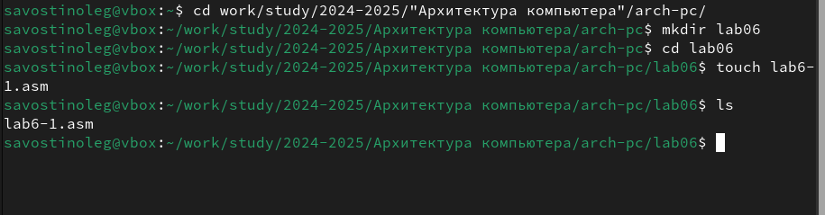

Рис. 1: Создание нужного каталога и lab6-1.asm

В созданный мною файл я ввожу текст программы из листинга 6.1 ( Архитектура ЭВМ, ТУИС РУДН, Лабораторная работа №6 )(рис. 2).

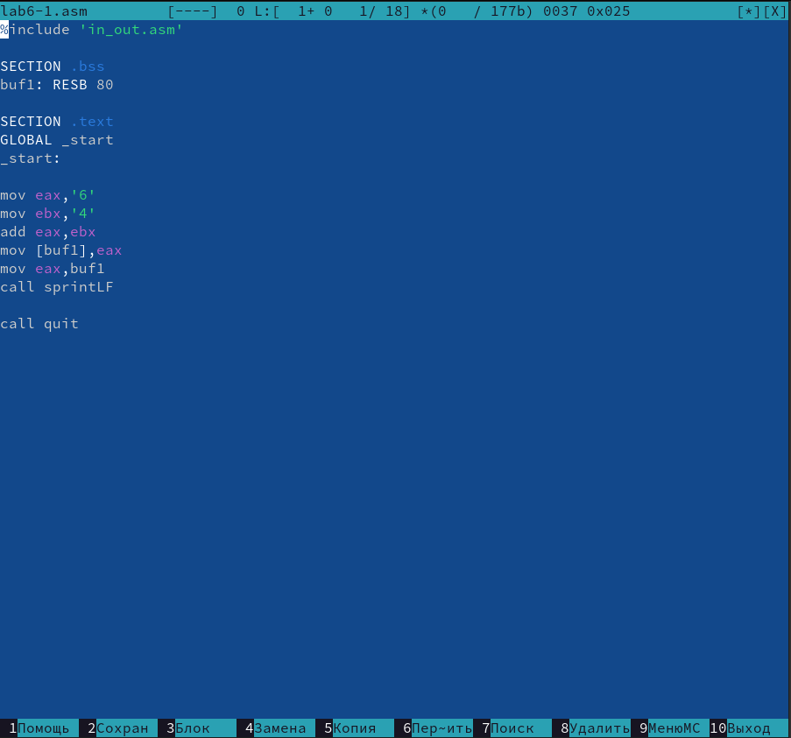

Рис. 2: Введение листинга 6.1 в lab6-1.asm

Теперь я создаю исполняемый файл и запускаю его. При исполнении программы, выводится символ “j”(рис. 3).



Рис. 3: Создание и запуск исполняемого файла lab6-1

Далее изменяю текст программы и вместо символов записываю в регистры числа (рис. 4).

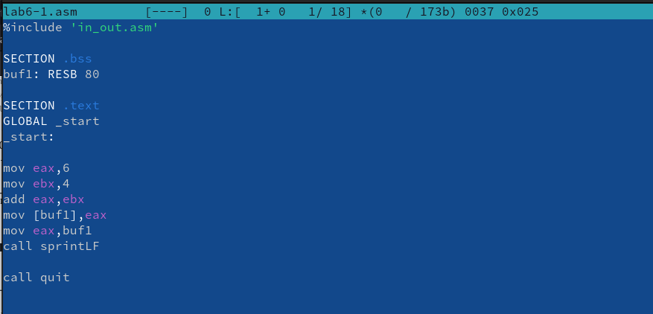

Рис. 4: Изменения в файле

Создаю исполняемый файл и запускаю его. Выводится символ, не отображаемый на экране(рис. 5).



Рис. 5: Создание и запуск нового файла

Теперь я создаю новый файл (рис. 6) и в него ввожу текст программы из листинга 6.2 ( ТУИС РУДН ) (рис. 7).

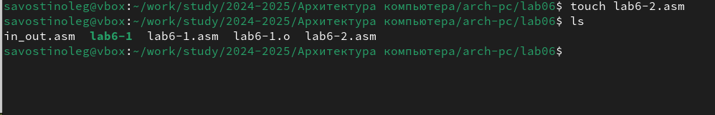

Рис. 6: Новый файл lab6-2.asm

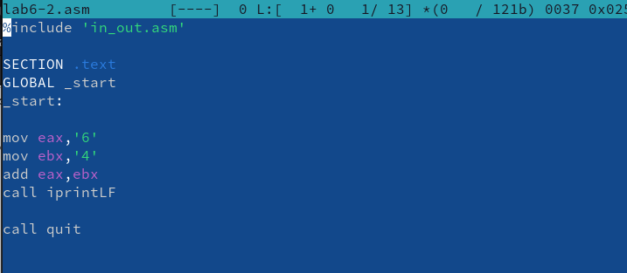

Рис. 7: Текст из листинга 6.2

Теперь, я создаю исполняемый файл и запускаю его. После запуска на экран выводится 106, так как в программе складываются коды символов ‘6’ и ‘4’ = 54+52=106 (рис. 8).



Рис. 8: Создание и запуск исполняемого файла

Теперь повторяю действия, проделанные с предыдущим файлом и записываю 6 и 4 как числа в текст.(рис. 9). Создаю исполняющий файл и запускаю его (рис. 10). На экран выводится число 10. Значит были сложены 6 и 4.

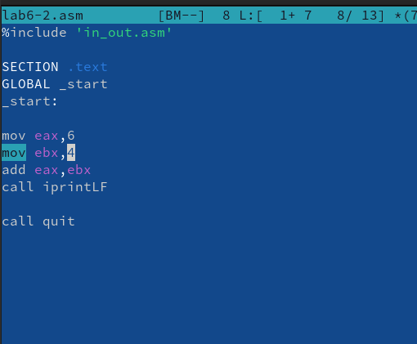

Рис. 9: Изменения файла lab6-2.asm



Рис. 10: Создание и запуск исполняемого файла lab6-2

Теперь заменяю функцию “iprintLF” на “iprint”(рис. 11). При запуске исполняемого файла видим, что результат пишется на одной строчке с строчкой, где указан путь к каталогу, в котором нахожусь.(рис. 12).

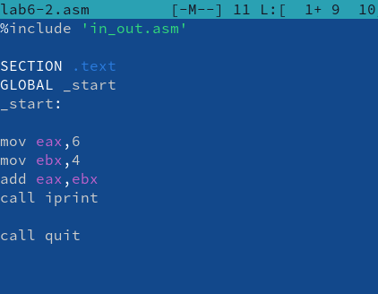

Рис. 11: Изменение ipringLF на iprint



Рис. 12: Исполняемый файл при iprint

## 4.2 Выполнение арифметических операций в NASM

В качестве примера выполнения арифметических действий в NASM приведу программу для вычисления f(x)=(5*2+3)/3

Для начала, создаю файл lab6-3.asm (рис. 13) и записываю в него текст кода из листинга 6.3 ( ТУИС РУДН ) (рис. 14).

Рис. 13: Создание файла lab6-3.asm

Рис. 13: Создание файла lab6-3.asm

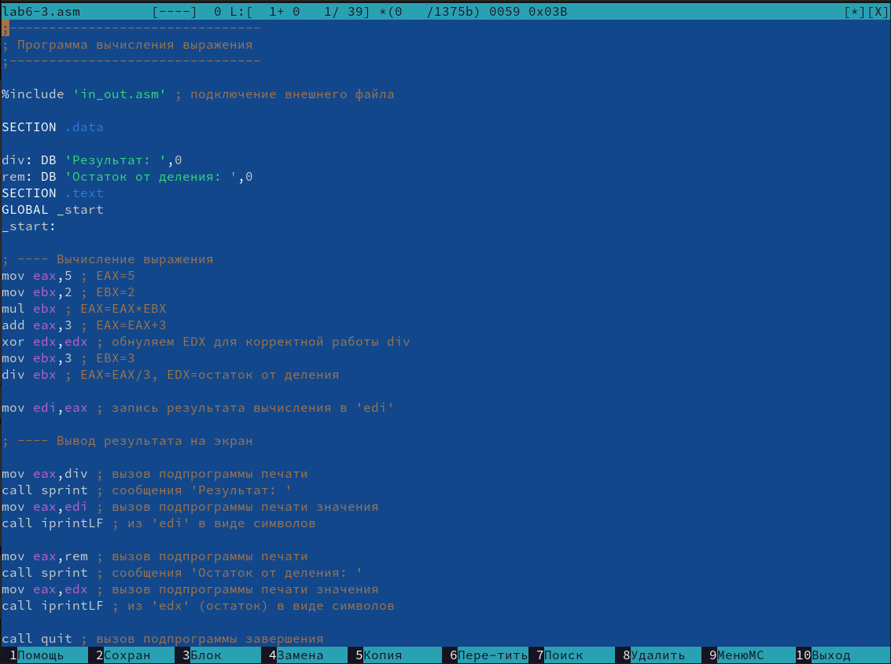

Рис. 14: Текст кода в созданном файле lab6-3.asm

Создаю исполняемый файл и запускаю его. Результат соответствует результатам на ТУИС(рис. 15).

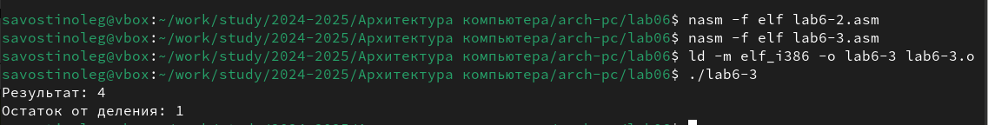

Рис. 15: Результат кода исполняемого файла

Теперь, я изменяю код чтобы было f(x) = (4*6+2)/5 (рис. 16) и создаю исполняемый файл что проверить на правильность проведенных действий. Всё верно.(рис. 17).

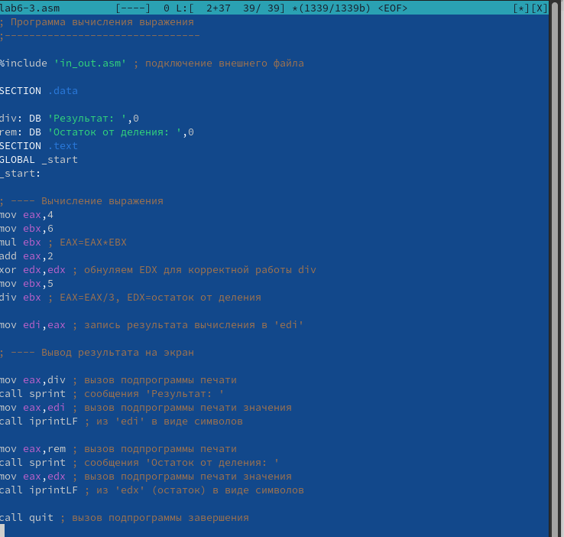

Рис. 16: Текст измененного кода

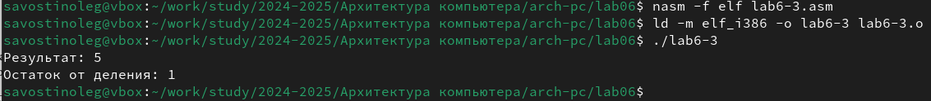

Рис. 17: Проверка на правильность измененного кода

Код:

%include ‘in_out.asm’ ; подключение внешнего файла

SECTION .data

div: DB ‘Результат:’,0

rem: DB ‘Остаток от деления:’,0

SECTION .text

GLOBAL _start

_start:

; —- Вычисление выражения

mov eax,4

mov ebx,6

mul ebx ; EAX=EAX*EBX

add eax,2

xor edx,edx ; обнуляем EDX для корректной работы div

mov ebx,5

div ebx ; EAX=EAX/3, EDX=остаток от деления

mov edi,eax ; запись результата вычисления в ‘edi’

; —- Вывод результата на экран

mov eax,div ; вызов подпрограммы печати

call sprint ; сообщения ‘Результат:’

mov eax,edi ; вызов подпрограммы печати значения

call iprintLF ; из ‘edi’ в виде символов

mov eax,rem ; вызов подпрограммы печати

call sprint ; сообщения ‘Остаток от деления:’

mov eax,edx ; вызов подпрограммы печати значения

call iprintLF ; из ‘edx’ (остаток) в виде символов

call quit ; вызов подпрограммы завершения

В качестве другого примера рассмотрим программу вычисления варианта задания по номеру студенческого билета. Сперва, я создаю файл variant.asm(рис. 18), в который я вставляю текст из листинга 6.4 ( ТУИС РУДН ) (рис. 19). и узнаю свой вариант(рис. 20). Мне был выбран 13 вариант, следовательно я буду делать задачу номер 13. Мой студенческий номер является 1032245472. Данная команда делит мой номер на 20 и учитывает только остаток. Остатком является 12. Затем добавляется 1, откуда и берется 13.

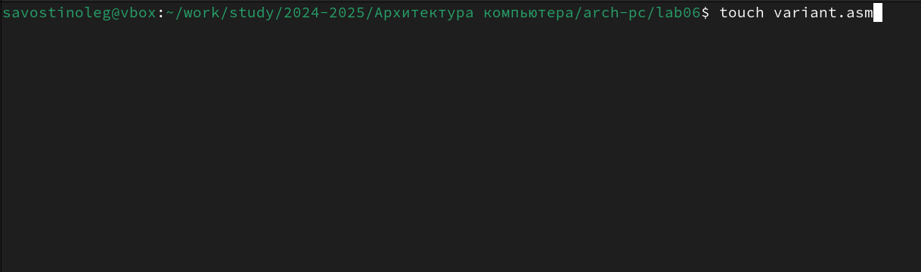

Рис. 18: Создание файла

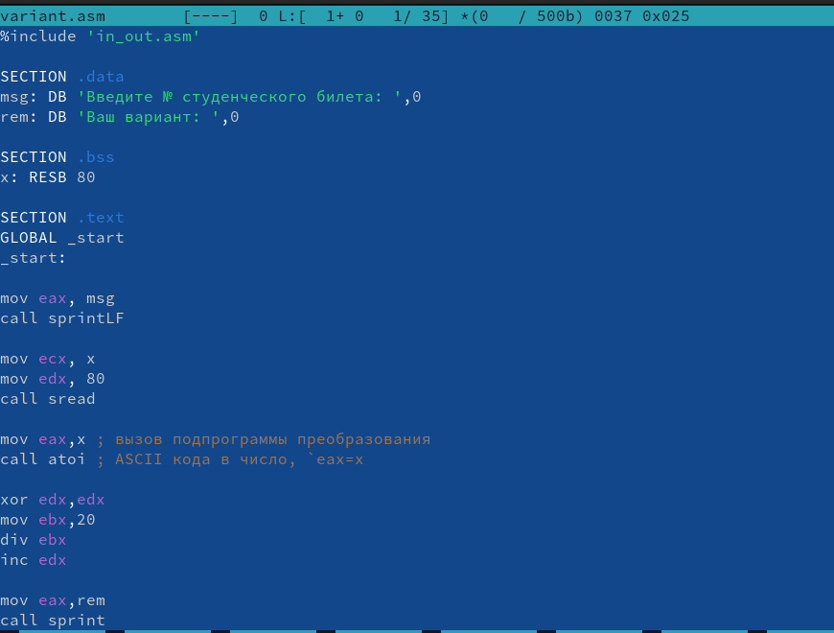

Рис. 19: Текст кода листинга 6.4

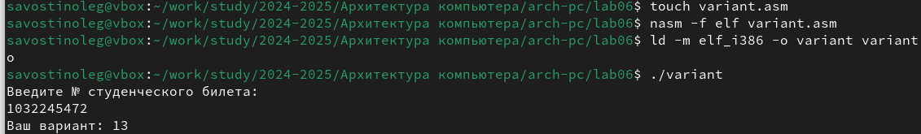

Рис. 20: Запуск программы

## 4.3 Ответы на вопросы

1. Какие строки листинга 6.4 отвечают за вывод на экран сообщения ‘Ваш вариант:’?

mov eax,rem

call sprint

1. Для чего используется следующие инструкции?

mov ecx, x

mov edx, 80

call sread

mov ecx, x для того, чтобы положить адрес вводимой строки х в регистр

ecx mov edx,80 - запись в регистр длины вводимой строки

call sread - вызов подпрограммы из внешнего файла который обеспечивает ввод сообщения с клавиатуры

1. Для чего используется инструкция “call atoi”?

Данная инструкция используется для вызова подпрограммы из внешнего файла. Он преобразует код символа ascii в целое число, затем записывает в регистр eax

1. Какие строки листинга 6.4 отвечают за вычисления варианта?

xor edx,edx

mov ebx,20

div ebx

inc edx

1. В какой регистр записывается остаток от деления при выполнении инструкции “div ebx”?

Остаток от деления записывается в edx

1. Для чего используется инструкция “inc edx”?

Данная инструкция увеличивает значение регистра edx на 1

1. Какие строки листинга 6.4 отвечают за вывод на экран результата вычислений?

mov eax,edx

call iprintLF

## 4.4 Выполнение заданий для самостоятельной работы

Мне следует написать код, который будет вычислять (8x+6)*10 при переменных 1 и 4, так как у меня 13 вариант.

Сперва, создаю файл в котором буду писать код(рис. 21).

Рис. 21: Создание файла function.asm

Рис. 21: Создание файла function.asm

Записываю код который будет будет вычислять уравнение. (рис. 22).

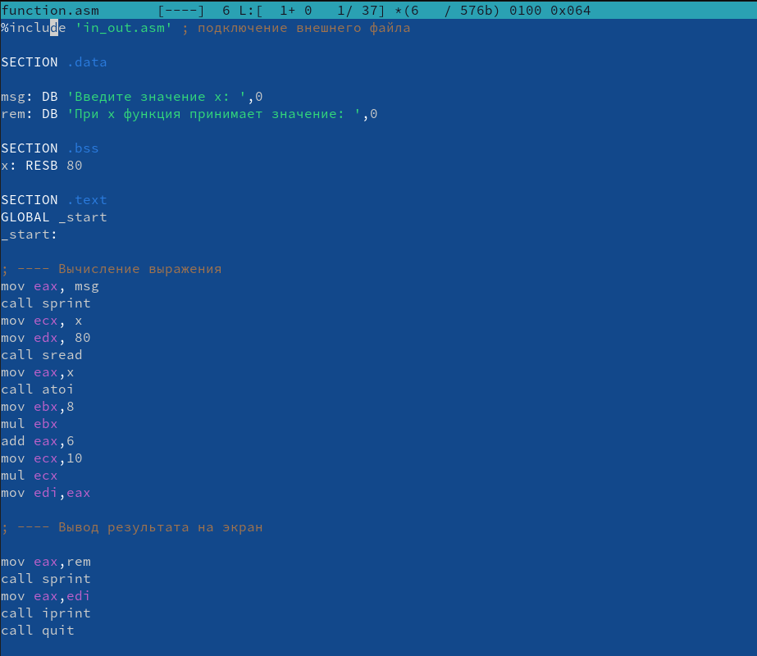

Рис. 22: Код файла

Проверяю на правильность написанного кода. Всё верно. (рис. 23).

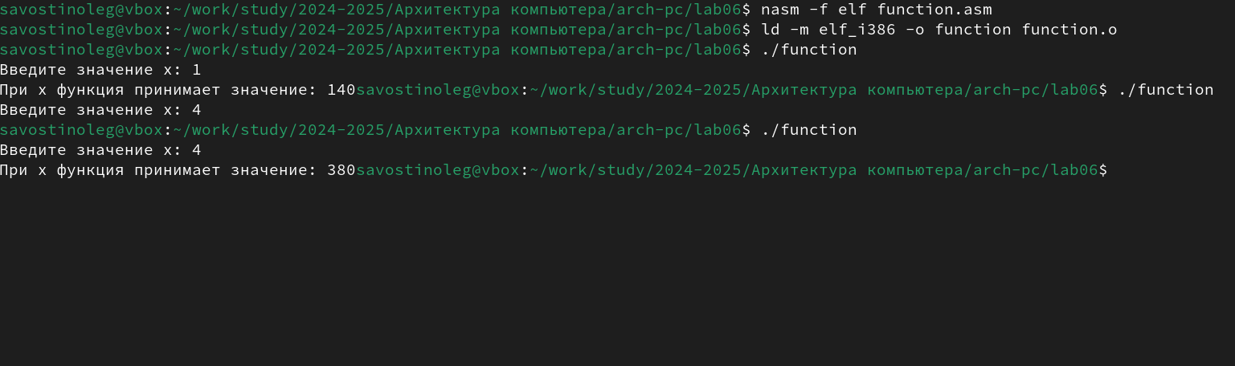

Рис. 23: Проверка на правильность.

Код:

%include ‘in_out.asm’ ; подключение внешнего файла

SECTION .data

msg: DB ‘Введите значение x:’,0

rem: DB ‘При x функция принимает значение:’,0

SECTION .bss

x: RESB 80

SECTION .text

GLOBAL _start

_start:

; —- Вычисление выражения

mov eax, msg

call sprint

mov ecx, x

mov edx, 80

call sread

mov eax,x

call atoi

mov ebx,8

mul ebx

add eax,6

mov ecx,10

mul ecx

mov edi,eax

; —- Вывод результата на экран

mov eax,rem

call sprint

mov eax,edi

call iprint

call quit

# 5 Выводы

В ходе данной лабораторной работы, я освоил арифметических инструкций языка ассемблера NASM.

# Список литературы

1. [Лабораторная работа №6](https://esystem.rudn.ru/pluginfile.php/2089542/mod_resource/content/0/%D0%9B%D0%B0%D0%B1%D0%BE%D1%80%D0%B0%D1%82%D0%BE%D1%80%D0%BD%D0%B0%D1%8F%20%D1%80%D0%B0%D0%B1%D0%BE%D1%82%D0%B0%20%E2%84%966.%20%D0%90%D1%80%D0%B8%D1%84%D0%BC%D0%B5%D1%82%D0%B8%D1%87%D0%B5%D1%81%D0%BA%D0%B8%D0%B5%20%D0%BE%D0%BF%D0%B5%D1%80%D0%B0%D1%86%D0%B8%D0%B8%20%D0%B2%20NASM..pdf)